PT 5211/902 Varitime Change-over Unit

Emne: Modifikations supplement

Dette supplement er en tilføjelse til operating manual 9499 491 10111

Supplementet beskriver de modifikationer, der er lavet til standard instrumentet:

Denne specielle version er lavet til DR-Ørestad projektet, som gør brug af 4 stk. PT5211 Change-over units i en speciel konfiguration.

BEMÆRK:
Alle fire PT5211/902 Change-over Units har samme modifikationer.

Beskrivelse:

Projektet er konfigureret med 2 uafhængige, galvanisk isolerede segmenter.
Hvis et segmenter fejler fuldstændig, sker der en automatisk omskiftning til det andet segment.

Hver af de 2 segmenter består af 2 SPG’er med en tilhørende PT5211 Change-over unit for automatisk omskiftning til anden SPG. Hvert segment har en PT5211 for krydsskiftning mellem de to segmenter.

Operationelle virkemåder.
- Hvis begge SPG’er i et segment fejler, vil den direkte kontrollerede Change-over unit sende kontrolsignaler til ”REMOTE” konnektor, og fortæller herved at begge SPG*er i segmentet fejler.
- Dette kontrol signal fra ”REMOTE” bliver ført input af den efterfølgende PT5211, som så skifter til det andet segment.
- Dette skifte bliver holdt permanent indtil alarmen er fjernet ved at trykke på knapper på forpladen af PT5211. Følgende knapper holdes inde samtidig:
HOLD TO MODIFY plus MANUAL,
HOLD TO MODIFY plus SYNC GEN 1,
eller HOLD TO MODIFY plus SYNC GEN 2
- Hvis lydalarmen er enablet, så giver den en akustisk alarm, men kun når begge SPG’er i et segment fejler. Alarmen er som udgangspunkt slået fra. Alarmen kan konfigureres til at følge fejl på input, eller til at latche fejl (resettes ved ovennævnte knaptryk).

For at lette forståelsen af system, kan hver segment betragtes som en enkelt SPG. Change-over funktioner rfor ligner derfor et normalt change-over system. Se venligst User’s manual for andre virkemåder af Change-over unit, f.eks. multipel switching mellem SPG’er.

Beskrivelse af konnektorer.
Ændringer i forhold til standard er vist i Fed og i Kursiv
Polaritet gælder stikket på bagplade af apparater.

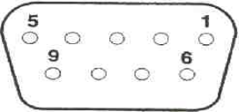PT 5300 (PT5210 & PT5230)

Konnektor mærket “CHANGE OVER”
Type: Hun, 9-pole sub-D
Ændringer: Ingen
Pin no. | Function | Additional information
1 | Error detected:  0: Error in SPG.  1: No error | Standard configuration  Unused pins are floating.
2 |  | Standard configuration  Unused pins are floating.
3 |  | Standard configuration  Unused pins are floating.
4 |  | Standard configuration  Unused pins are floating.
5 | GND | Standard configuration  Unused pins are floating.
6 |  | Standard configuration  Unused pins are floating.
7 |  | Standard configuration  Unused pins are floating.
8 |  | Standard configuration  Unused pins are floating.
9 |  | Standard configuration  Unused pins are floating.

Konnektor mærket “REMOTE”
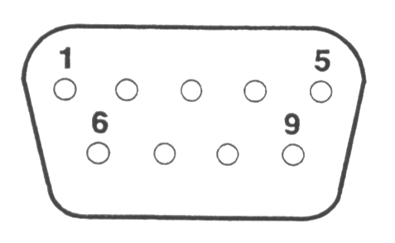
Type: Han, 9-pole sub-D
Konfigureret til parallel remote (kan sættes til RS232 kommunikation).
Ændringer: Ingen
Pin no. | Function | Additional information
1 | Preset 0 (LSB) | Standard configuration
2 | Preset 1 | Standard configuration
3 | Preset 2 (MSB) | Standard configuration
4 | Genlock/Preset selection:  0: Selects pin 6 active (pin 1-3 inactive) – genlock  1: Selects pin 1-3 active (pin 6 inactive) – preset | Standard configuration
5 | Ground | Standard configuration
6 | Genlock selection: (1)  0: Selects external genlock (the result is unlocked if no valid signal is found in the active input)  1: Selects internal reference | Standard configuration
7 | Genlock Status output:  0: Unlocked (using external reference)  1: Genlocked or internal | Standard configuration
8 | Warning output (2)  0: Error detected internal in generator  1: No errors | Standard configuration
9 | Remote enable:  0: Remote enabled  1: Remote disabled | Standard configuration
- The function equals the function of the GENLOCK button on the front of the generator
- The function equals the response of the warning LED on the front on the generator

Bemærk: alle outputs har interne pull-up modstande til +5V

For yderligere information se User’s manual

PT 5211/902

Konnektor mærket: “PT5210 – 1/2”
Type: Hun, 9-pole sub-D
Pin no. | Function | Additional information
1 | GND
2 | Fault Gen 1
3 | No connection
4 | Fault Gen 2
5 | GND | Not grounded in standard product
6 | +5V pull-up (no connection in standard version) | Added in /902
7 | No connection
8 | Output (3)  0: Fault on sync generator 1  1: No fault on sync generator 1 | Error status flag for sync generator 1  Note: During power failure in the changeover, pins 6 and 7 indicate fault on sync generators both 1 and 2
9 | Output (3)  0: Fault on sync generator 2  1: No fault on sync generator 2 | Error status flag for sync generator 1  Note: During power failure in the changeover, pins 6 and 7 indicate fault on sync generators both 1 and 2

Konnektor mærket “REMOTE”
Type: Han, 9-pole sub-D
Pin no. | Function | Comments / changes to standard
1 | Input  0: Remote enable  1: Remote disable | Control function to enable remote controlled operation if remote control is enabled on the front of the instrument. The output signal from the remote connector are active and indicate the status even when the remote control is disabled.  Note: If the remote control is enabled on the front of the instrument and nothing is connected to the remote connector, the operation of the instrument is unchanged
2 | Input:  0: Selection of sync gen. 1 as primary  1: Selection of sync gen. 2 as primary | Selects which sync source has been selected as the primary  The primary generator is always selected “ON AIR” in manual mode  The primary is the preferred “ON AIR” generator in Auto mode
3 | Input:  0: Selection of manual mode  1: Selection of auto mode | Selects if switching is manual or automatic.
4 | Output:  0: Segment error, both SPG’s fails at same time.  1: Segment is OK, at least one SPG is working properly | Was originally “ON AIR” indication. Now output from preceding changeover unit.
5 | Ground connection
6 | Output (3)  0: Fault on sync generator 1  1: No fault on sync generator 1 | Error status flag for sync generator 1  Note: During power failure in the changeover, pins 6 and 7 indicate fault on sync generators both 1 and 2
7 | Output (3)  0: Fault on sync generator 2  1: No fault on sync generator 2 | Error status flag for sync generator 1  Note: During power failure in the changeover, pins 6 and 7 indicate fault on sync generators both 1 and 2
8/9 | Relay contacts (4)  Closed during fault conditions | Was: Floating Relay contacts to be used for an external powered alarm circuit  Now used for switching the other segment. Similar function as pin 4, except it is floating

(3): Indicates fault in the preceding SPG or segment.
(4): Floating relay contacts

Bemærk:
Efter at fejl er blevet korrigerede, skal begge PT5211’ere i et segment normalt resettes (som beskrevet ovenfor).

Kabling
- Standard konfigureret kabel bruges mellem de 2 SPG’er og følgende unit.
Se venligst tabel ovenover og tegning
- Speciel kabling mellem 2 change-over unis og den følgende change-over units, som skifter mellem de 2 segmenter.
Se venligst tabel ovenover og eksempel i tegning nedenunder.
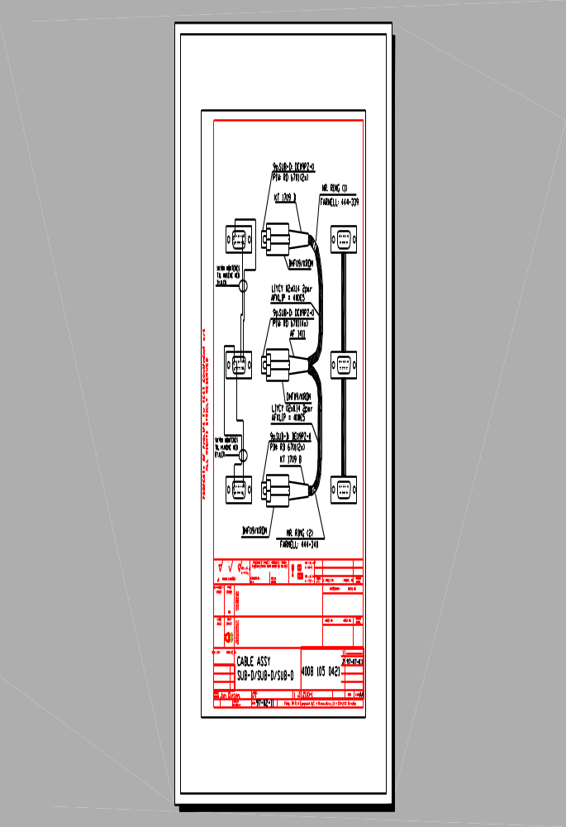
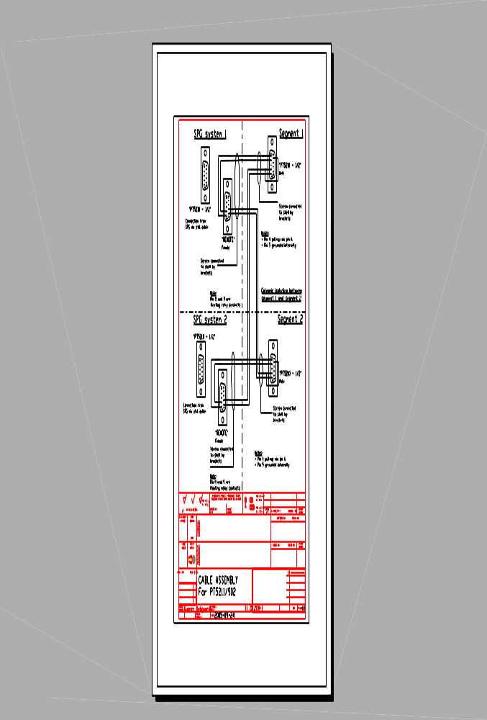

Hardware modifikationer i PT5211:

På V13 (afkodning at begge SPG’er fejler):
- printbane skåret mellem ben 4 og 5.
– printbane afbrudt til ben 5
– Forbind V13 ben 3+4 til V7 ben 4
– Forbind V13 pin 5 til V7 ben 5

På XC1 stik (af hensyn til logiske niveauer til relækontakt styrin9::
- ben 9 forbindes til stel (ben 10)
– på ben 2 monteres en 267 Ohm modstand til +5V

På V1 ændres (for at sende fejl signal ud for fejl på begge SPG’er):
- Input til ben 17 afbrydes
– ben 17 forbindes til V12 ben 8

Se venligst følgende diagram for detaljer

